**Laboratorio 15: Uso de agentes de finanzas en Microsoft 365 Outlook (versión preliminar)**

**Tarea 1: Instalar agentes de finanzas en Microsoft 365 Outlook desde el centro de administración de Microsoft 365**

Para instalar agentes de finanzas en Microsoft 365 Outlook desde el Centro de administración de Microsoft 365, siga estos pasos.

1. Inicie sesión en el centro de administración de Microsoft 365 con el vínculo proporcionado [**https://admin.microsoft.com/**](urn:gd:lg:a:send-vm-keys) .
2. En el panel izquierdo, seleccione **Show all** y luego seleccione **Settings** > **Integrated apps**.

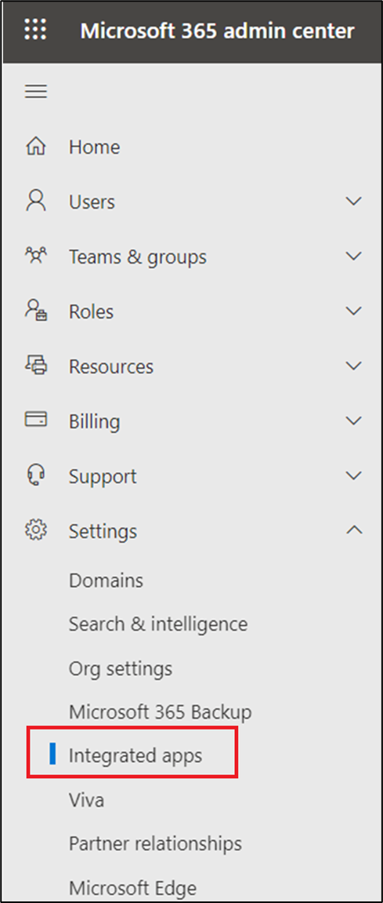

1. En la página **Integrated apps**, seleccione **Get Apps**.

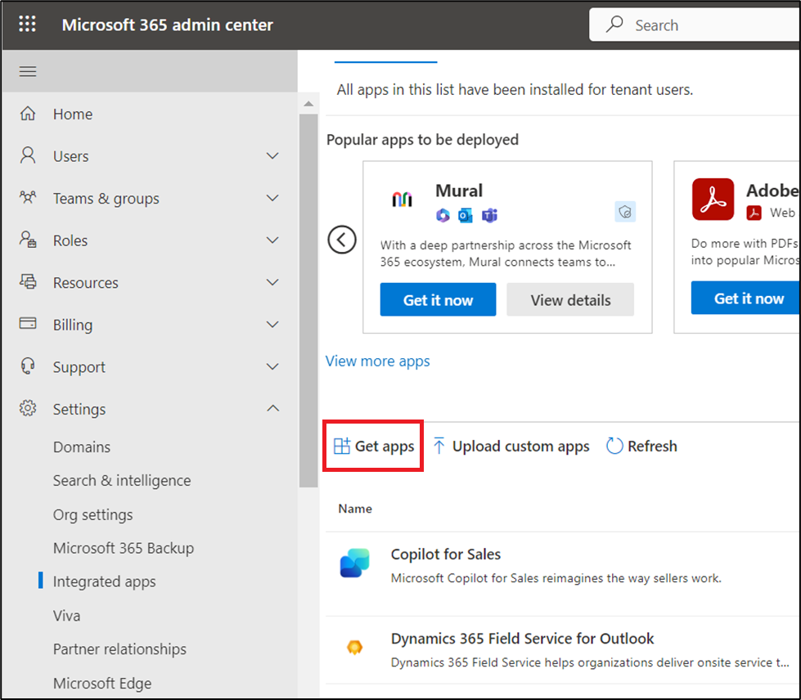

1. En la ventana de AppSource, busque [**Finance agents**](urn:gd:lg:a:send-vm-keys).

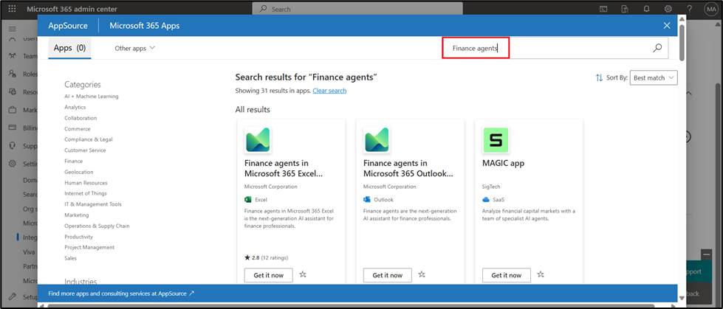

1. En los resultados de la búsqueda, seleccione **Finance agents in Microsoft 365 Outlook** y, luego, seleccione **Get it now**.

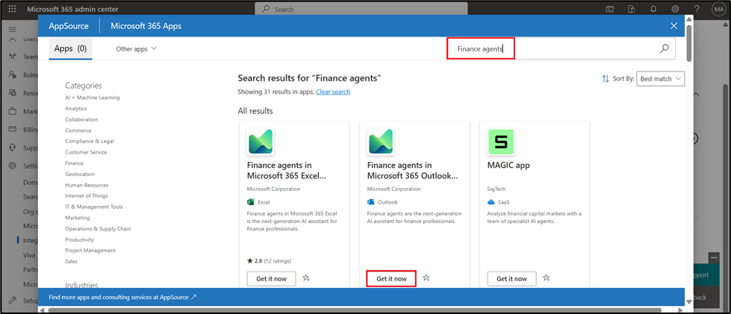

1. Haga clic en **Get it now** en la ventana Confirmar para continuar.

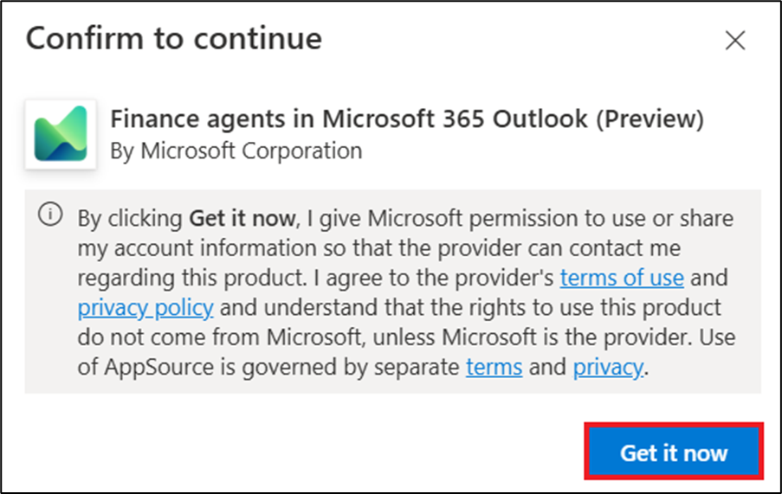

1. En el paso **Users**, seleccione **Entire organization** en Asignar usuarios y luego seleccione **Next**.

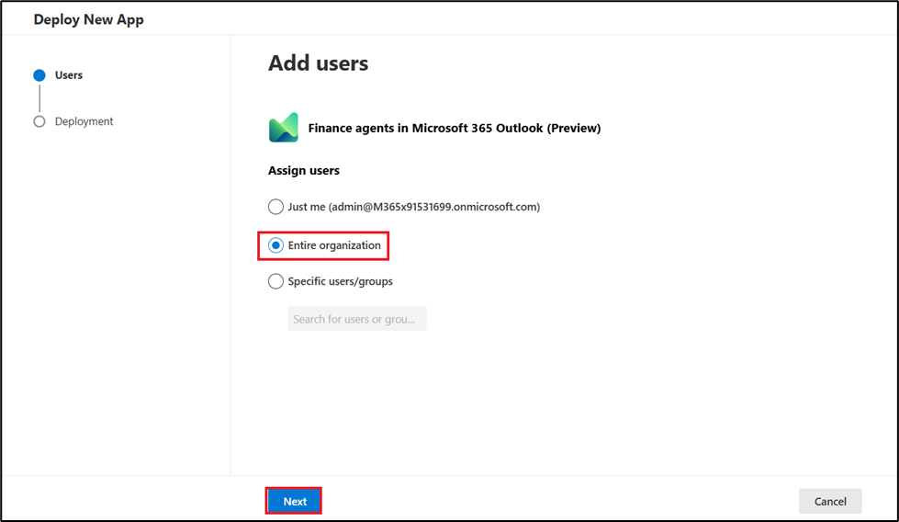

1. En el paso **Deployment (Permissions)**\*\*\*\* , revise los permisos y las capacidades de la aplicación en relación con Copilot for Finance, seleccione **Accept permissions**.

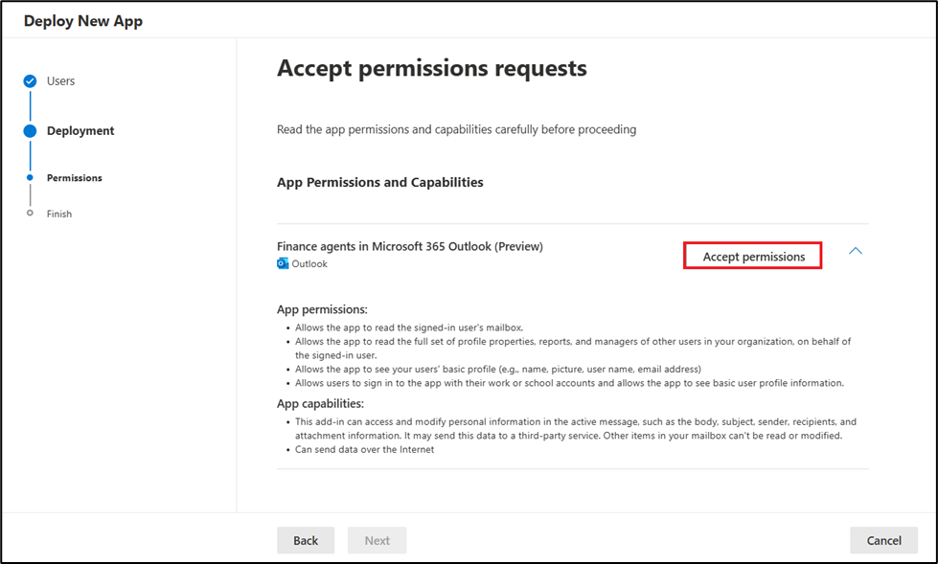

1. Cuando vea que se aceptan los permisos seleccione **Next**.

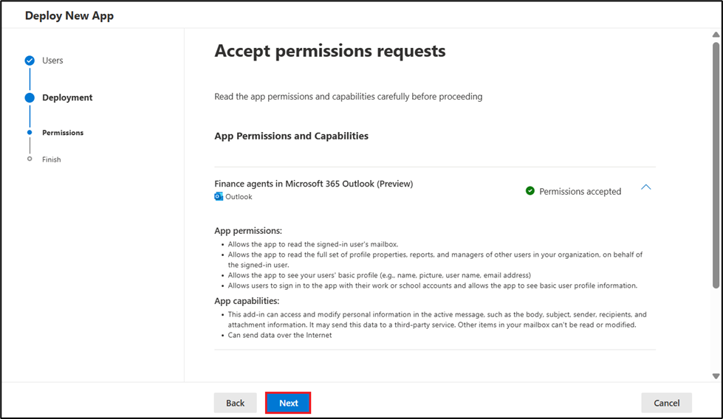

1. En el paso **Deployment (Finish)**, revise la configuración seleccionada y luego seleccione **Finish deployment**.

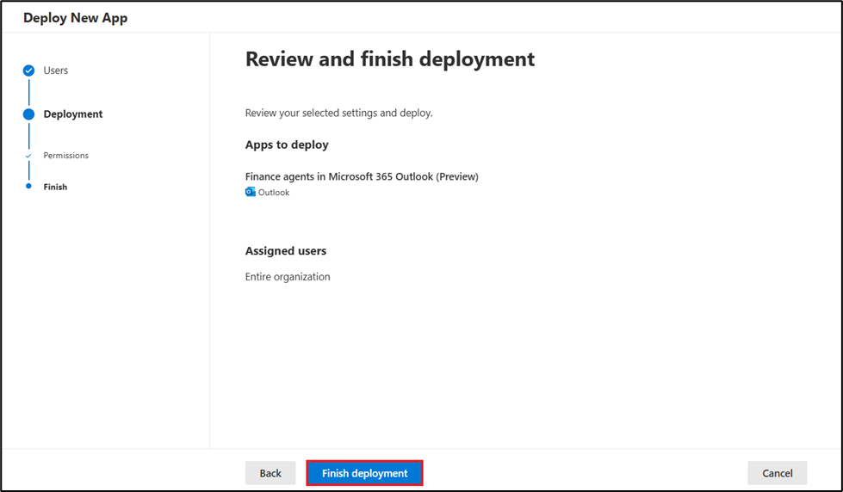

1. Cuando se complete la implementación, seleccione **Done**.

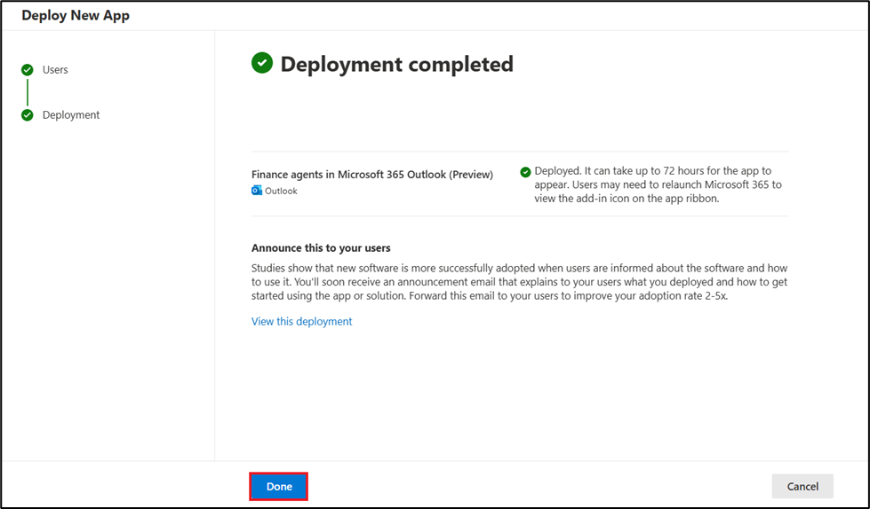

**Tarea 2: Generar un resumen de correo electrónico en modo de demostración, ver detalles de contacto y agregar notas**

1. Ahora, vaya a **Outlook**, abra cualquier correo, haga clic en **Apps** y luego haga clic en **Add apps**.

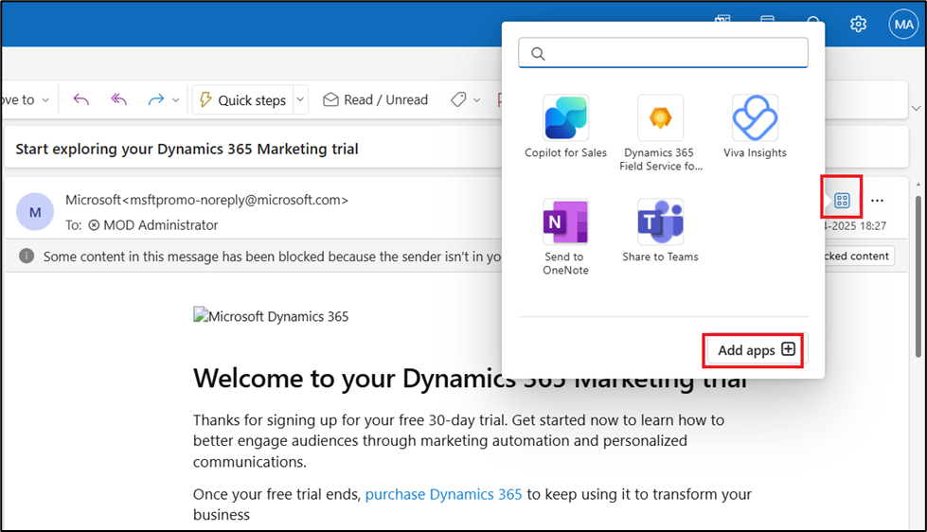

1. En la barra de búsqueda, escriba [[**Finance agents**](urn:gd:lg:a:send-vm-keys)](urn:gd:lg:a:send-vm-keys)y luego selecciónelo de la lista de aplicaciones.

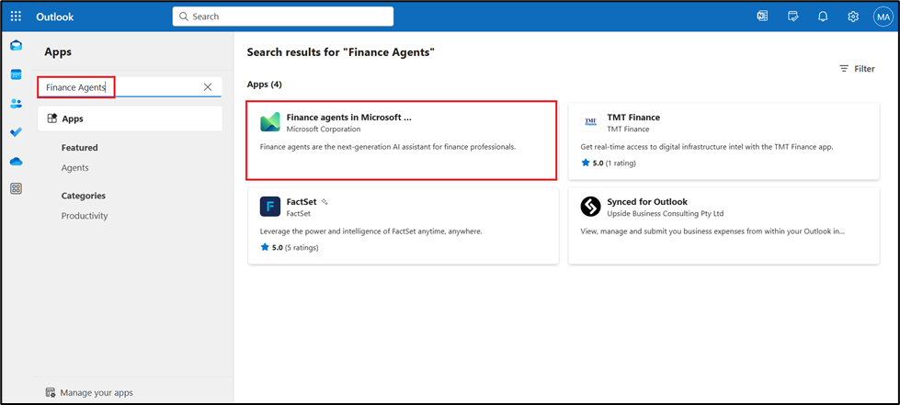

1. Seleccione **Add.**

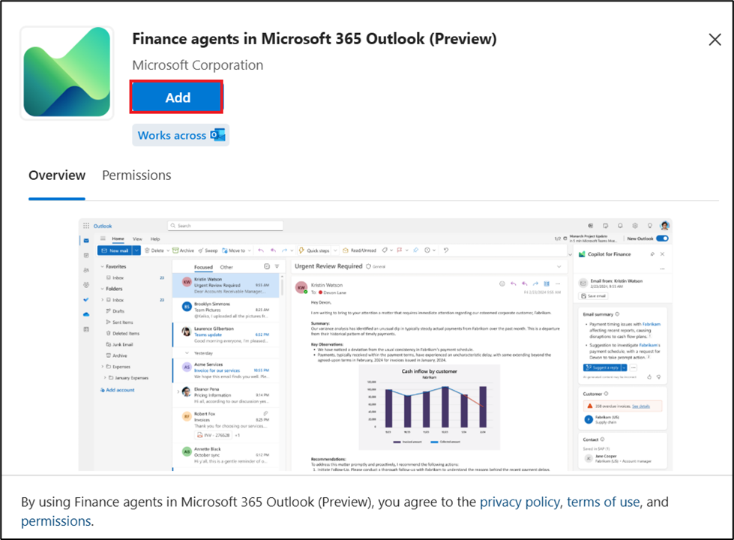

1. Si aparece una ventana emergente, haga clic en **Got it** para comenzar a usar **Finance agents;** de lo contrario, ignore el paso.
2. Ahora abra Outlook y vaya al correo electrónico que desea analizar. En el menú superior del correo electrónico seleccionado, elija **All Apps**. Seleccione la aplicación **Finance agents in Microsoft 365 Outlook (Preview)**.

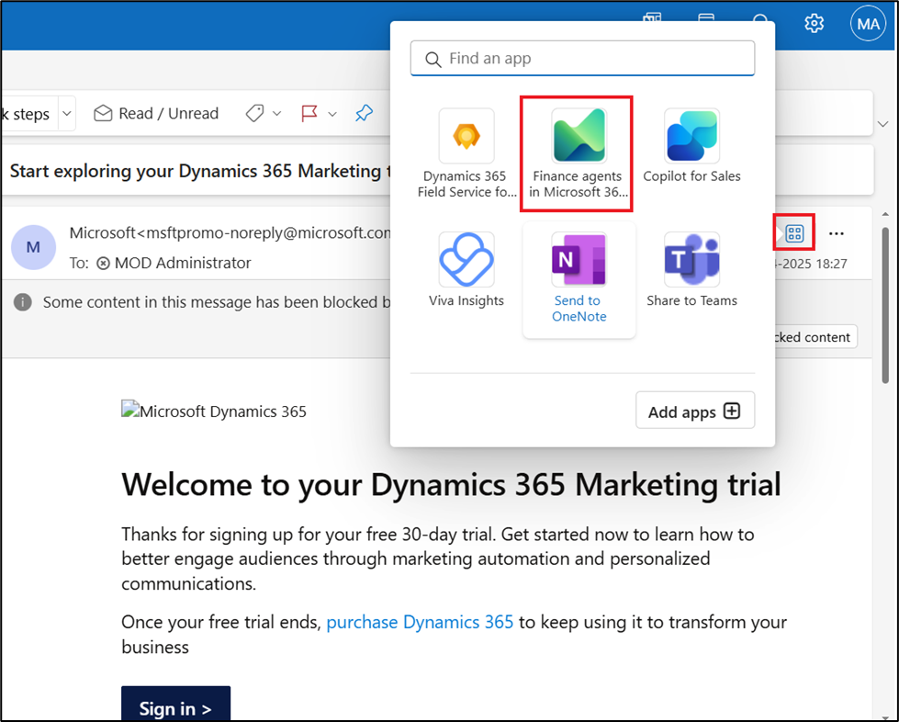

1. En la página **Welcome**, seleccione **Try demo mode**.

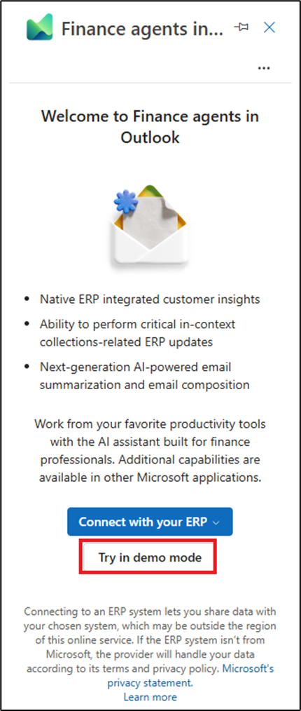

1. Hacer clic en **Next,** en la ventana emergente **Stay in the flow of your work**, haga clic en **Next** hasta que aparezca el botón **Try now.**

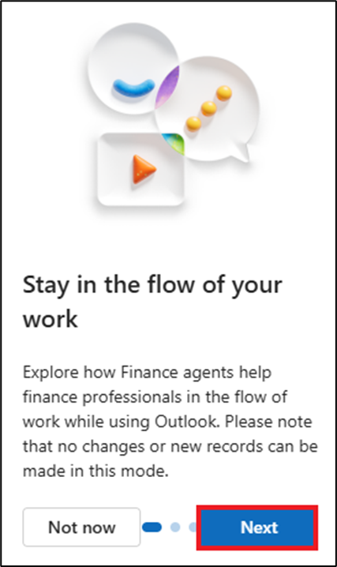

1. Cuando vea el botón **Try now**, haga clic en él.

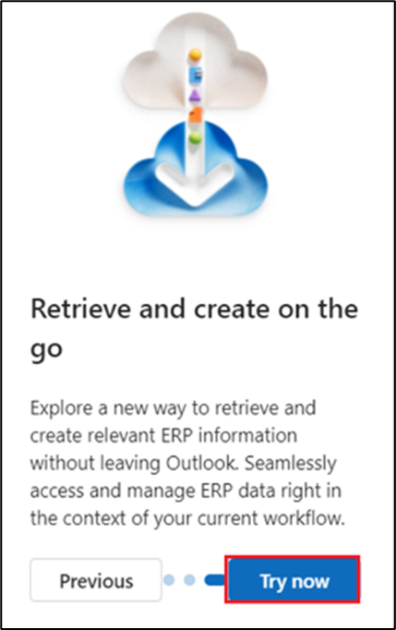

1. Ahora, puede ver **Email summary**.

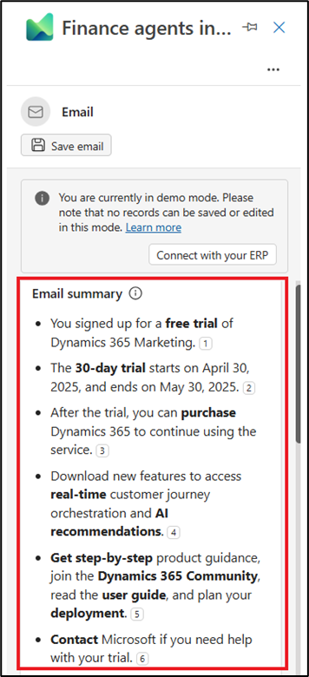

1. Si desea sugerencias para responder el correo electrónico, haga clic en **Suggest a reply**. Para guardar, regenerar o copiar el resumen del correo electrónico, haga clic en los 3 puntos ( **...** ) junto a **Suggest a reply**.

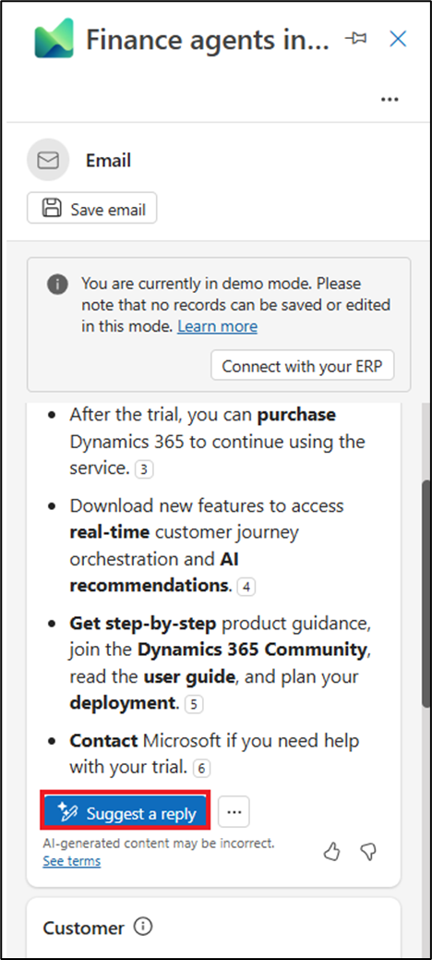

1. También podrá ver los clientes y contactos guardados en su ERP.

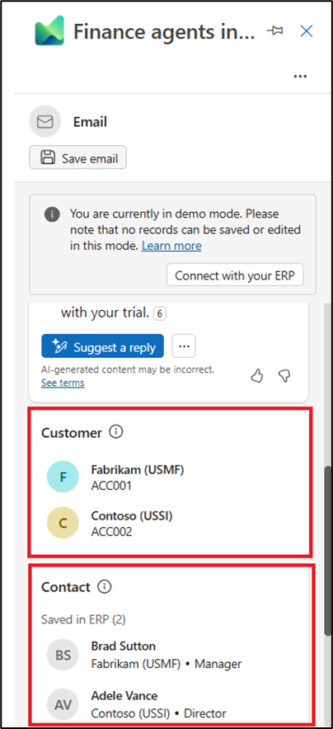

1. Haga clic en el nombre del cliente **Fabrikam**.

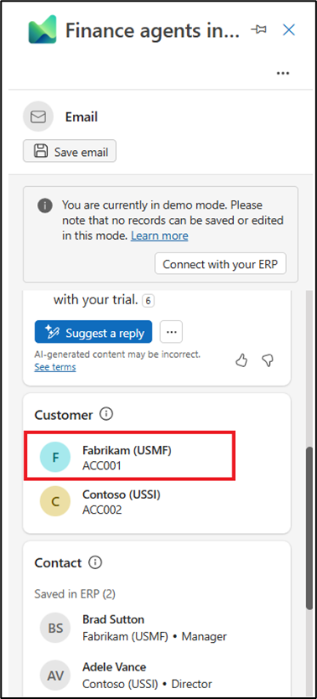

1. Podrá ver los detalles del cliente, facturas pendientes y actividades relacionadas.

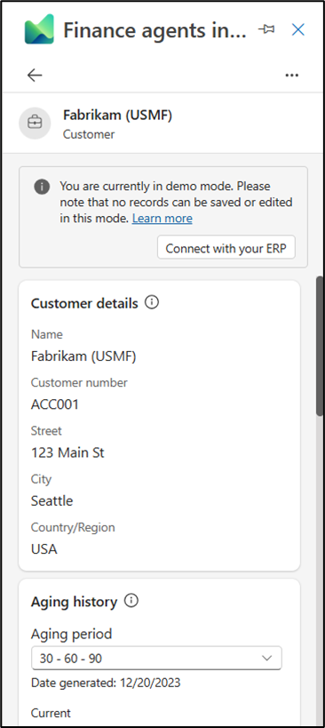

1. Haga clic en la **back arrow** para regresar a la pantalla de inicio de Copilot for Finance.

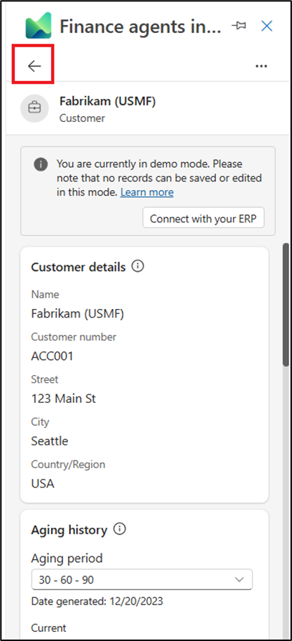

1. Ahora desplácese hacia abajo y seleccione **New note** en la sección **Notes** al final.

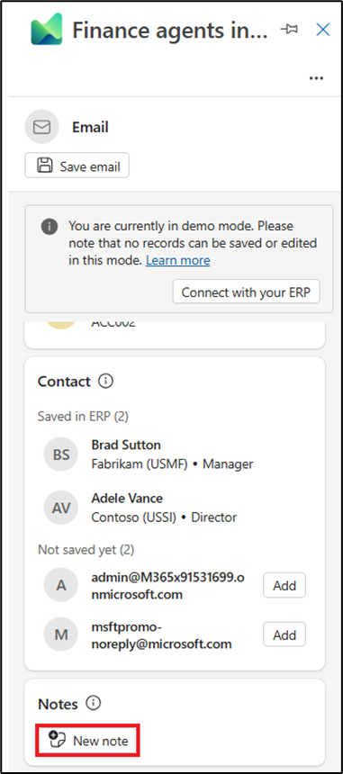

1. Puede guardar la nota seleccionando el cliente con el que desea asociarla.